昨日回顾
变量
- 变量是临时存储数据的容器。
- 变量就是一个“代号”，用变量来代替一个值，用变量进行各种运算。
- 对变量的运算，就是对变量中数据的运算。
- 不同的数据有不同的运算方式。如：数值型只能进行算术运算，字符型数据进行连接运算。
- 只有同类型的变量，才能进行运算。如果类型不同，要进行转换，转成相同类型。
变量的命名规则
- 变量的名子是自己定义，想起个什么名字，就起个名字。
- 变量名只能是字母、数字、下划线，这三类字符。
- 变量不能以数字开头，但可以以字母或下划线开头。
- 变量名不能是系统关键字。如：var、else、if、switch等。
变量的赋值
- 就是给变量的这个“容器”装点东西。
- 赋值使用“=”符，对变量进行赋值。如：var name = “张三”;
- “＝”称为“赋值号”，而不是等号。“=”它的含义不是等于的意思。
    - 所谓赋值：就是将“=”右边的运算结果，赋给左边的变量。
    - “=”左边只能是变量名，而不能是运算表达式（左边不能运算）。
    - 例如：a_100 = 10 + 20;(正确的) a+10 = b+10(错误的)
注意：一个变量名本身是没有类型的，只有给它赋了值，这时候变量才有类型。
var a; //这个变量没有类型
var c = a + 10; //这一行没有结果

JS程序的基本语法
- JS是区分大小写的。如：Name和name是两个变量
- JS中每一条语句，一般以英文下的分号(;)结束。这个分号不是必须的。为了向PHP兼容，最好加上分号。
- 运算符和变量，以及操作之间可以使用空格分开，这样的程序较容易阅读。
  - var a = 100 和 var a=100 是一样的

变量的类型——就是数据类型
变量的数据类型：数值型、字符型、布尔型、未定义型、空型、数组、对象、函数
变量的数据类型，分两大类：
- 基本数据类型：数值型、字符型、布尔型、未定义型、空型。很显著的特点：一个变量名只能存一个值。
    - 举例：var a = 10;
- 复合数据类型：数组、对象、函数。显著的特点：一个变量名，可能存多个值。
    - 举例：var arr = [10,20,30,40]

1、数值型：变量能进行数学运算的
数值型包括：整型、浮点型、NaN。
var a = 100;
var a = 0.9;
var a = 0;
数值型中还有一个很特殊的值NaN。NaN(not a number)不是一个数字。
当将其它数据类型，转成数值型，转不过去，但程序又不能报错，这时将返回一个NaN的值。

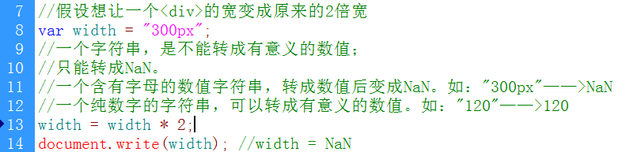

2、字符型：用单引号或双引号，引起来的一个字串。
var a = “我是一个字符串”;
var b = ‘我也是一个字符串’;
var c = “”;

单引号和双引号之间可以相互嵌套
- 单引号内只能嵌套双引号；
- 双引号内只能嵌套单引号。
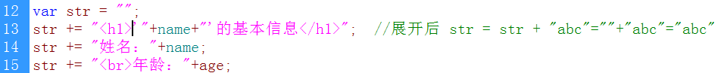
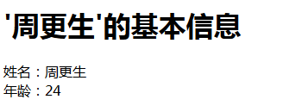
如果想在双引号内，再嵌套双引号，里面的双引号，一定要进行转义(\”)。
JS中的转义字符是反斜杠（\）。
常用的转义字符有：\’、\”、\\、\r、\n等。
也就是，当浏览器遇到反斜杠(\)时，将会对其后的一个字符进行特殊对待，当成普通字符来对待。所谓“普通”字符就是a、b、c、&等。
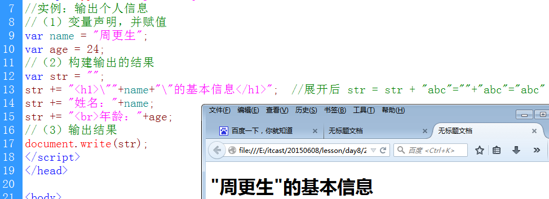

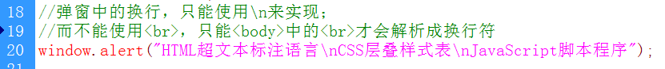
3、布尔型
布尔型又称逻辑型。只有两个值：true(真)、false(假)。
布尔型只有两个状态。如：性别、婚否、灯的开关、是否列入黑名单等。
var a = true;
var b = false;
布尔型常用if条件判断语句中
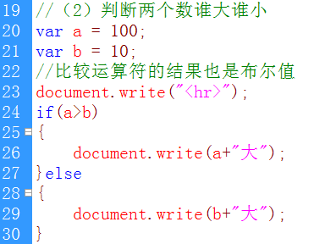
4、未定义型
当一个变量定义，但未赋值时，将返回未定义型，未定义型的值只有一个undefined。
当一个对象的属性不存在，也返回未定义型。
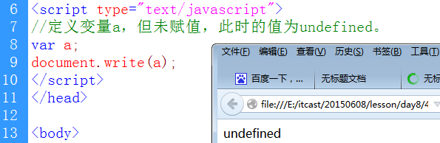
5、空型
当一个对象不存在时，将返回空型，空型的值只有一个null。
也可以理解为：是一个对象的占位符。
如果你想清除一个变量的值的话，可以给赋一个null的值。
var a = 100;
var a = null ; //将一个null赋给一个变量，用于清除它的值

变量的数据类型转换
变量的类型转换，一般情况是JS自动转换的，但也有些时候需要手动转换。
1、其它类型转成布尔型
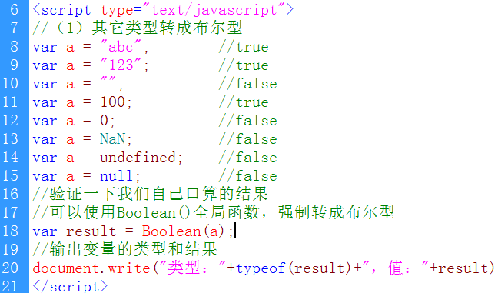

函数和方法的区别
Boolean(a) //函数是可以独立使用的
document.write(a) //方法不能独立使用，方法是必须要属于哪一个对象。

2、其它类型转成字符型
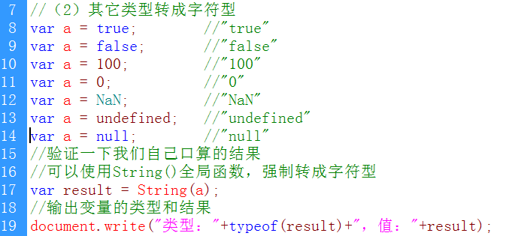

var a = “”;
//“+”左右只要有一个字符串，那么另一个一定得转成字符串，才能运算
var b = a + true; // b = a + true = “true”

3、其它类型转成数值型
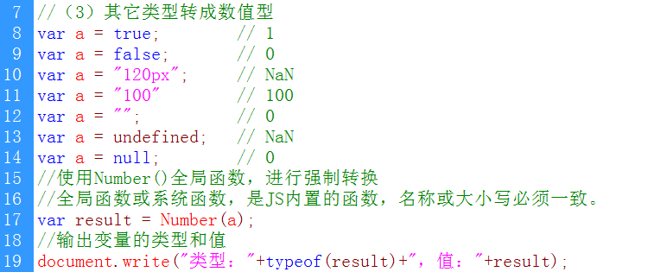
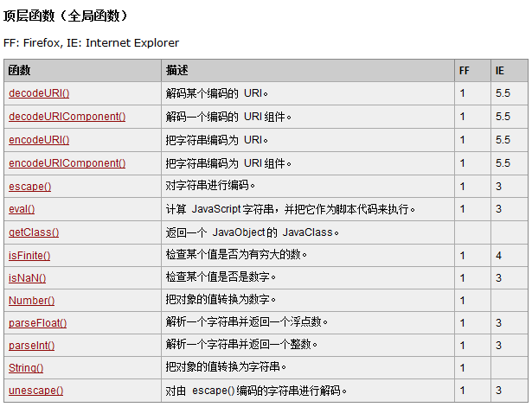

二元运算符：运算符左右，应该有两个操作数。如：10 + 20
一元运算符：只有一个操作数。如：typeof a 或 typeof(a)

判断变量的数据类型：typeof()
使用一元运算符typeof()，可以测试一个变量的类型。
typeof()测试的结果是一个类型字符串。
typeof()的结果字符串有几种情况： “string” 、 “number” 、 “boolean” 、 “undefined” 、 “object” 、 “function”
另外：null、对象、数组这三种类型，都将返回 “object”。

从字符串中提取整数和浮点数函数
parseInt()系统函数、全局函数
功能：在一个字符串中，从左往右提取整型。如果遇到非整型的内容，则停止提取，并返回结果。
注意：如果第一个字符就是非整数，则立即停止，并返回NaN。
parseInt(“120px”) = 120
parseInt(“120.98”) = 120
parseInt(“a120px”) = NaN
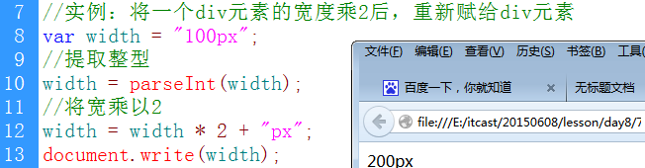

parseFloat()系统函数、全局函数
功能：在一个字符串中，从左往右提取浮点型；遇到非浮点型内容，则停止提取，并返回结果。
注意：如果第一个字符是非浮点型，则立即停止，并返回NaN。
parseFloat(“120px”) = 120
parseFloat(“120.98”) = 120.98
parseFloat(“.98”) = 0.98
parseFloat(“a.98”) = NaN

JS运算符
要进行各种各样的运算，就要使用不同的运算符号。
1、算术运算符：+、-、*、/、%、++、--
A = 10 + 20;
A = 10 – 20;
A = 10 * 20;
A = 10 / 20;
（1）“%”取余运算符，两个数相除，取余数。
A = 10 % 3; // A = 1，如果余数不为0，则两个不能整除
A = 10 % 2; // A = 0，如果余数为0，则两个数能除尽
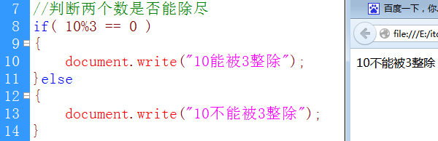
（2）“++”加1运算符、自加1
“++”可以作前缀(++i)，也可以作后缀(i++)。
如果不赋值的话，i++和++i的结果是一样的。
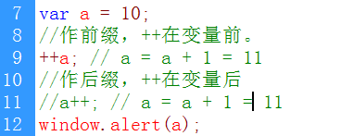
如果要赋值的话，i++和++i的结果就不一样了
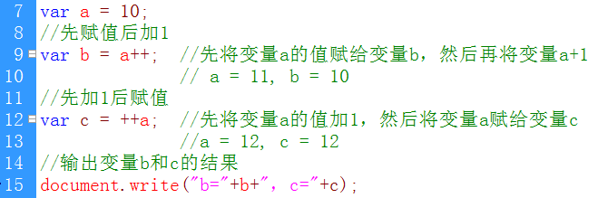
（3）“--”减1运算符，自减1
“--”可以作前缀(--i)，也可以作后缀(i--)。
如果不赋值的话，i--和--i的结果是一样的。
如果要赋值的话，i++和++i的结果就不一样了
“--”的例了与“++”例子一样，自己进行测试。

2、赋值运算符：=、+=、-=、*=、/=
“+=”先加后等。如：a += 10 //展开后 a = a + 10
“-=”先减后等。如：a -= 10 //展开后 a = a - 10
“*=”先乘后等。如：a *= 10 //展开后 a = a * 10
“/=”先除后等。如：a /= 10 //展开后 a = a / 10
3、字符串运算符：+、+=
字符串只能进行“连接”运算，不能进行其它运算。
var a = “abc”;
var b = a + “def”; // 结果b = a + “def” = “abc” + “def” = “abcdef”

var a = “abc”;
a += 10; // 结果a = a + 10 = “abc” + 10 = “abc10”

4、比较运算符：>、<、>=、<=、==、!=、===、!==
比较运算符的运算结果是布尔值(true或false)。
A = 10 > 20; // 结果A=false
A = 20>=20; // 结果A=true
A = 10%2 == 0; // 结果A=true
A = 10%2 == “0”; // 结果A=true
A = 10%3 != 0; // 结果A=true
A = 10%2 === “0”; //结果A=false

“=”是赋值号。如：a = 10
“==”等于。只比较两个变量的值，而不管类型。只要值一样，就返回true，否则返回false。
“===”全等于。既比较变量，也判断类型。如果类型和值都一样，返回true，否则返回false。

5、逻辑运算符：&&、||、!
逻辑运算符的运算结果有两个true或false。
“&&”逻辑与(并且关系)。如果左右两个操作数都为true，则结果为true，否则，结果为false。
逻辑与，就是两个条件同时满足时，则结果为true。
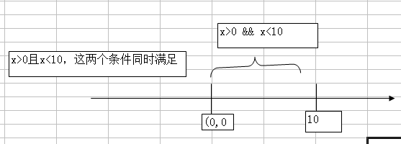
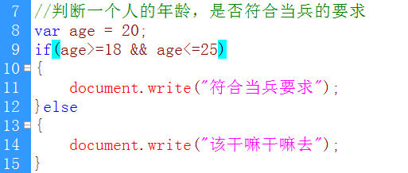
“||”逻辑或。左右两个条件，只要有一个满足，则返回true，否则，返回false。
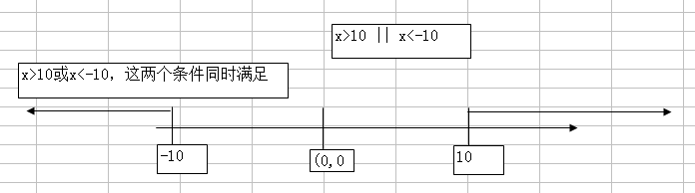

“!”取反运算。!true = false 、 !false = true 、 !100 = false
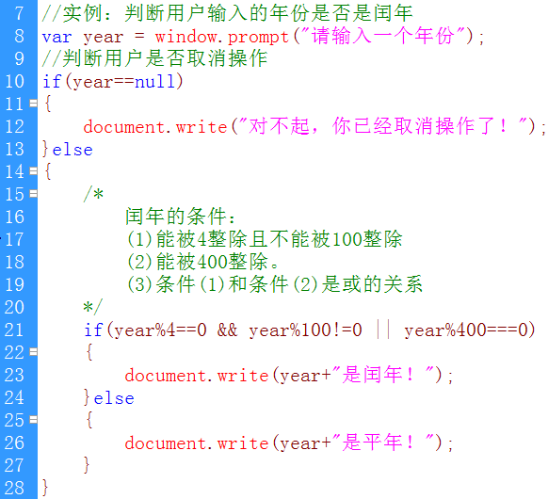

6、三元运算符：?:
所谓“三元运算符”就是指三个操作数。
语法：条件表达式 ? 结果1 : 结果2
语法：操作数1 ? 操作数2 : 操作数3
含义：如果条件为true，则执行“结果1”的代码；如果条件为false，则执行“结果2”的代码。
其实：三元运算符，就是if else的变形形式。
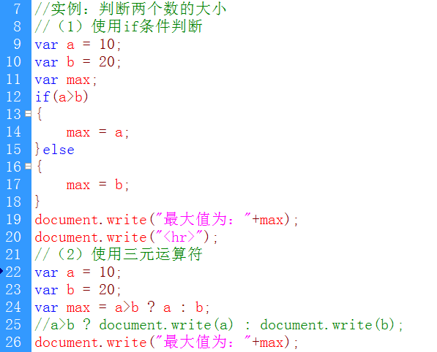

window.prompt()
- 功能：弹出一个输入框，让用户来输入内容。
- 语法：var year = window.prompt(text[,defaultText])
- 参数：
    - Text：提示信息。
    - defaultText：可选项，也就是可有可无。输入框中的默认内容。
- 返回值
    - 如果单击“确定”按钮，返回一个字符串的数据。
    - 如果单击“取消”按钮，返回一个null。
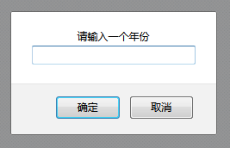

if条件判断
1、语法结构——只判断true，不判断false
if(条件判断：结果只有两个true或false)
{
条件为true，将执行该代码；
}
说明：
- if是系统关键字，必须全小写。
- ()小括号中，是条件判断语句，判断的结果只有两种可能true或false。
- {}大括号中，是条件为true时，将执行的程序代码。

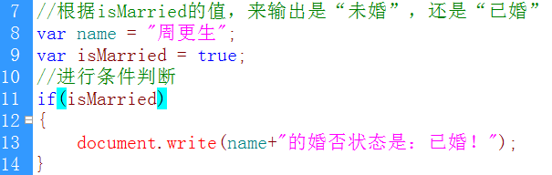
2、语法结构——既判断true，也判断false
if(条件判断：结果只有两个true或false)
{
条件为true，将执行该代码；
}else
{
条件为false，将执行该代码；
}
如果条件为true，则执行第一个大括号{}中的代码；
如果条件为false，则执行第二个大括号{}中的代码。
其中，if和else都是系统关键字。else表示“否则”的意思。
